
Semestrálna práca z predmetu
vývoj aplikácií pre internet a intranet
Modelit3d

Vypracoval: Martin Ďugel
Študijná skupina: 5ZYI35
Akademický rok: 2025/2026 V Žiline dňa 11.4.2025
Obsah
Úvod 2
Prehľad podobných webových aplikácií 3
1. Upwork 3
2. Fiverr 4
3. Freelancer 5
4. ModelIt3D 5
Analýza navrhovanej webovej aplikácie 6
1. Funkčné požiadavky 6
2. Mimofunkčné požiadavky 7
3. Používateľské role 7
4. Use-case diagram 8
Návrh webovej aplikácie 9
1. Architektúra systému 9
2. Dátový model 10
3. Použité technológie 11
Návrh používateľského rozhrania 12

Úvod
Motiváciou pri vytváraní tejto webovej aplikácie bola snaha nájsť efektívny spôsob, ako si privyrábať formou freelancingu v oblasti 3D modelovania. Po počiatočných skúsenostiach na veľkých platformách, ako napríklad Upwork, som narazil na výraznú konkurenciu a obmedzené možnosti, ako sa ako nováčik presadiť. To ma priviedlo k myšlienke vytvoriť si vlastný priestor, kde by som mohol prezentovať svoju tvorbu nezávisle od týchto platforiem.

Základnou ideou projektu bolo spojiť funkcie osobného portfólia a objednávkového systému do jednej webovej aplikácie. Hlavná stránka (tzv. Main Page) slúži ako vizuálna prezentácia mojej práce, skúseností a ponúkaných služieb. Ostatné časti aplikácie sú zamerané na praktické spracovanie objednávok a komunikáciu s klientom – od vytvorenia objednávky až po jej odovzdanie a platbu.

Cieľom práce je teda vytvoriť komplexnú a plne funkčnú webovú aplikáciu, ktorá mi umožní profesionálne prezentovať moje služby a zároveň zjednoduší proces práce s klientmi. Výsledná aplikácia má byť reálne použiteľná – nie iba ako školský projekt, ale aj ako nástroj, ktorý by som mohol ďalej rozvíjať a využívať na vlastnú freelance činnosť.

Prehľad podobných webových aplikácií
V oblasti online freelancingu existuje množstvo etablovaných platforiem, ktoré prepájajú klientov a freelancerov z rôznych oblastí. Tieto platformy slúžia ako sprostredkovatelia projektov, zabezpečujú komunikáciu, platby a hodnotenia používateľov. Nižšie sú predstavené tri najznámejšie služby, na ktorý koncepte s snažím postaviť moju webovú aplikáciu.

Upwork
Upwork je v súčasnosti jedna z najväčších freelance platforiem na svete. Umožňuje firmám aj jednotlivcom zadávať projekty, na ktoré sa môžu freelanceri uchádzať formou ponúk.
Platforma ponúka množstvo kategórií – od programovania, grafiky cez prekladanie, až po 3D modelovanie. Výhodou je rozsiahla používateľská základňa a integrovaný platobný systém, ktorý chráni obe strany.

Nevýhodou pre nových freelancerov je však vysoká konkurencia a náročnosť presadiť sa bez predchádzajúcich hodnotení. Upwork si navyše účtuje poplatok z každej transakcie, čo znižuje čistý príjem freelancerov.

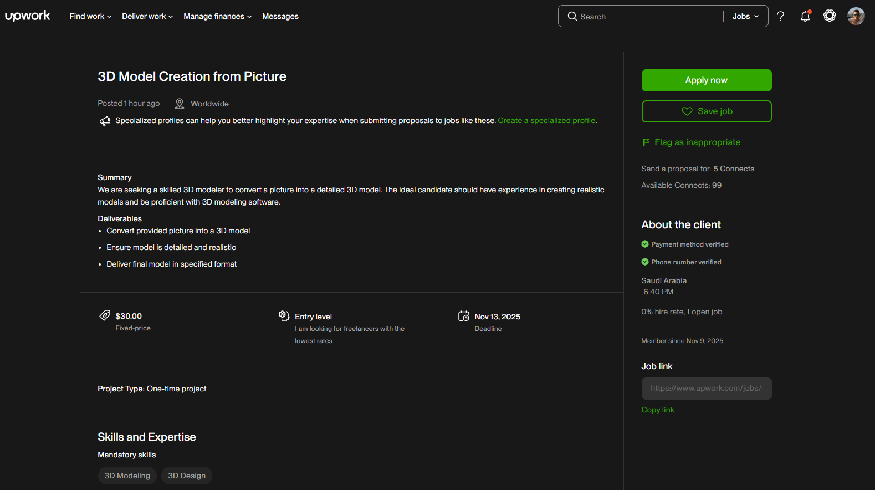
Obrázok 1 - Upwork

Fiverr
Fiverr sa zameriava na malé a krátke služby (tzv. gigs), ktoré freelancer definuje dopredu – napríklad „vytvorím 3D model za 50 €“. Zákazníci si tak môžu vybrať konkrétnu ponuku bez nutnosti dlhého dohadovania podmienok.

Platforma je jednoduchá na používanie, vhodná pre začiatočníkov, no často je spojená s nízkymi cenami a veľkým tlakom na rýchlu dodávku. Pre odborné a individuálne práce, ako je návrh 3D modelov, môže byť systém Fiverr limitujúci, keďže nenabáda k dlhodobej spolupráci a kvalite nad kvantitou.

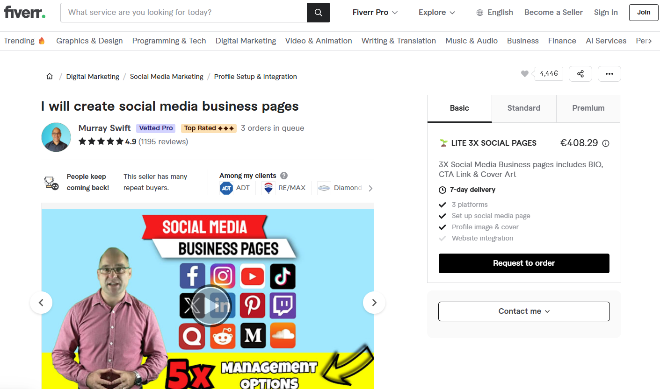
Obrázok 2 - Fiverr

Freelancer
Freelancer.com funguje podobne ako Upwork – klient vytvorí projekt, freelanceri posielajú ponuky a po výbere dodávateľa prebieha komunikácia cez interný systém. Platforma podporuje súťaže, kde freelanceri môžu nahrávať návrhy a klient si vyberie víťaza.

Aj keď je systém robustný, používateľské prostredie môže pôsobiť zastarane a neprehľadne. Poplatky sú relatívne vysoké, čo môže byť problém pre menšie zákazky.

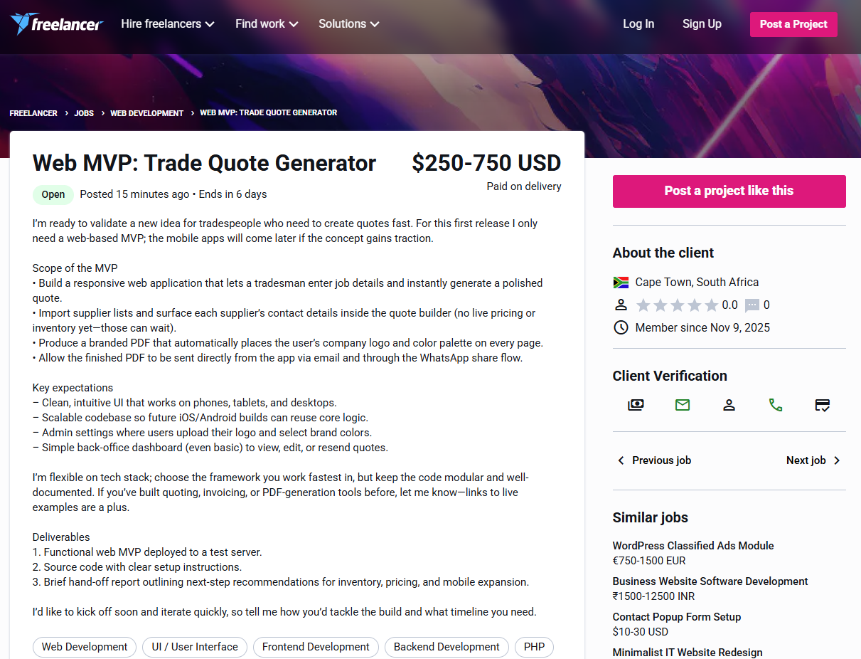
Obrázok 3 - Freelancer

ModelIt3D
Na rozdiel od vyššie uvedených platforiem je môj projekt založený na osobnom portfóliu a priamom vzťahu s klientom bez sprostredkovateľa. Aplikácia neslúži na zhromažďovanie tisícov freelancerov, ale na prezentáciu mojej vlastnej práce.

Zároveň obsahuje interný objednávkový systém a fázovaný platobný model, ktorý vytvára dôveru medzi mnou a klientom bez potreby tretej strany. Cieľom teda nie je konkurovať veľkým platformám, ale vytvoriť si osobnú alternatívu.

Analýza navrhovanej webovej aplikácie

Funkčné požiadavky

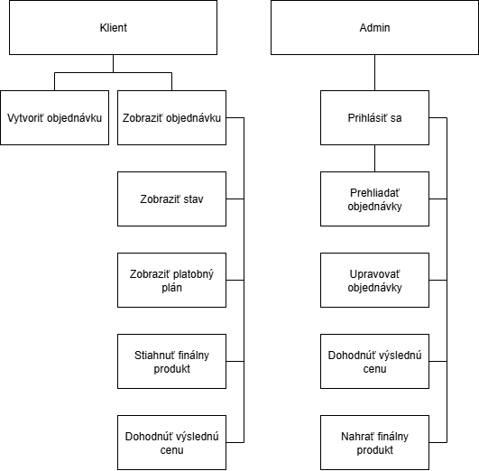
Obrázok 4 - Funkcne_poziadavky

Mimofunkčné požiadavky

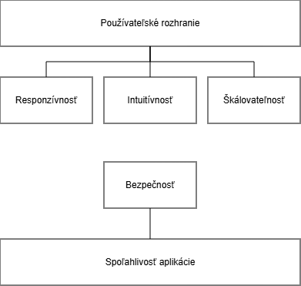
Obrázok 5 - mimofunkcne_poziadavky

Používateľské role

Admin
- Správcu systému/freelancera
- Pridáva a upravuje objednávky, nastavuje stavy a platby, nahráva výstupy

Klient:
- Zadávateľ objednávok
- Môže sledovať stav objednávky, komunikovať, platiť, sťahovať výsledok

Use-case diagram

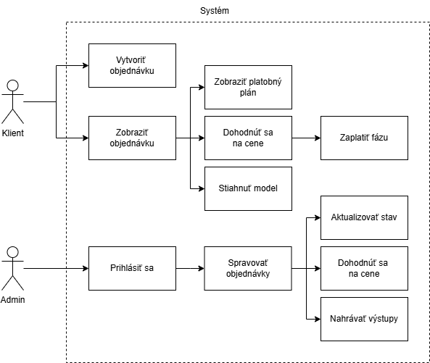
Obrázok 6 - Use-case_diagram

Návrh webovej aplikácie

Architektúra systému

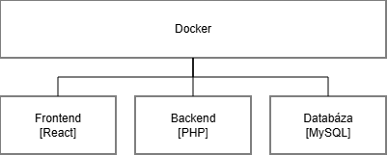
Obrázok 7 - Architektura_systemu
Prezentačná vrstva (Frontend)
- Technológia: React (s build nástrojom Vite)
- Účel: Užívateľské rozhranie
- Funkcie:
  - Navigácia cez React Router
  - AJAX komunikácia s backendom
  - Validácia vstupov a interaktívne UI
  - Responzívny dizajn (CSS Grid, Flexbox)

Aplikačná vrstva (Backend)
- Technológia: PHP (7.4+)
- Účel: Spracovanie požiadaviek a logiky aplikácie
- Funkcie:
  - REST API endpointy pre objednávky, platby, autentifikáciu
  - Práca s databázou cez PDO
  - Hashovanie hesiel (password_hash)
  - Validácia vstupov a kontrola oprávnení

Dátová vrstva (Databáza)
- Technológia: MySQL
- Účel: Ukladanie údajov o objednávkach, správcoch a cenových ponukách
- Súbory: nahrané výstupy uložené na disku

Dátový model

Orders (Objednávky)
Uchováva informácie o projektoch zadaných klientmi – popis, cenu, stav a priebeh platieb. Každá objednávka má unikátny token pre prístup používateľa.

Id | order_token | customer_name | customer_email | description | ...
1 | ORD-2025-ABCD12345 | Ján Novák | Jan.novak@gmail.com | Jednoduchý model lode | ...
Tabulka 1 - Orders

Admins (Správcovia)
Zodpovedajú za správu systému, nastavovanie cien a priebeh objednávok. Heslá sú hashované.

Id | username | password | created_at
1 | admin | $2y$10$XmpqGE/sdarjF4v aBEg0Ud | 2025-10-21 06:20:35
Tabulka 2 - Admins

Price_Negotiations (Cenové vyjednávania)
Zaznamenávajú históriu ponúk medzi klientom a správcom (ponuky, protinávrhy, prijatie/odmietnutie).

Id | order_id | price | offered_by | note | ...
1 | 3 | 200 | admin | Súhlasím | ...
Tabulka 3 – Price_Negotiations

Vzťahy
- Orders <-> Price_Negotiation (1:N)
Každá objednávka (Order) môže obsahovať viacero cenových ponúk alebo vyjednávaní, ktoré sú zaznamenané v tabuľke Price_Negotiations. Tento vzťah umožňuje uchovávať históriu komunikácie a ponúk medzi zákazníkom a administrátorom.

- Admins <-> Orders (1:N)
Administrátor (Admin) môže spravovať viacero objednávok, no každá objednávka je priradená práve jednému správcovi. Týmto sa zabezpečuje, že každá objednávka má jasne definovaného zodpovedného pracovníka, ktorý rieši jej spracovanie a komunikáciu so zákazníkom.

Použité technológie

Vrstva | Technológia | Účel
Frontend | React, Vite | UI, routing, validácia, responzívny dizajn
Backend | PHP | API, logika, bezpečnosť
Databáza | MySQL | Ukladanie dát
Vývoj | Docker, Git | Kontajnery a verziovanie

Zdôvodnenie výberu
- React: moderný a efektívny frontendový framework vhodný pre interaktívne SPA
- PHP + MySQL: osvedčená kombinácia pre serverové aplikácie, dostupná a ľahko nasaditeľná
- Docker: zaručuje rovnaké prostredie pre vývoj aj spustenie projektu

Návrh používateľského rozhrania
Cieľom návrhu používateľského rozhrania je vytvoriť moderné, intuitívne a responzívne prostredie, ktoré umožní:
- zákazníkovi rýchlo a jednoducho vytvoriť objednávku, sledovať jej stav a komunikovať s administrátorom,
- administrátorovi efektívne spravovať objednávky, aktualizovať ich stav a reagovať na cenové ponuky.
Rozhranie využíva minimalistický dizajn so zameraním na čitateľnosť, plynulé animácie a prirodzený tok používateľských akcií v predovšetkým tmavom dizajne.

Stránka Tvorby objednávky
  - Sekcie: Formulár, Validácia, Tlačidlá
- Účel: Umožniť zákazníkom zadať základné informácie o projekte a nahrať referenčné materiály. Prvý krok v procese objednávania.

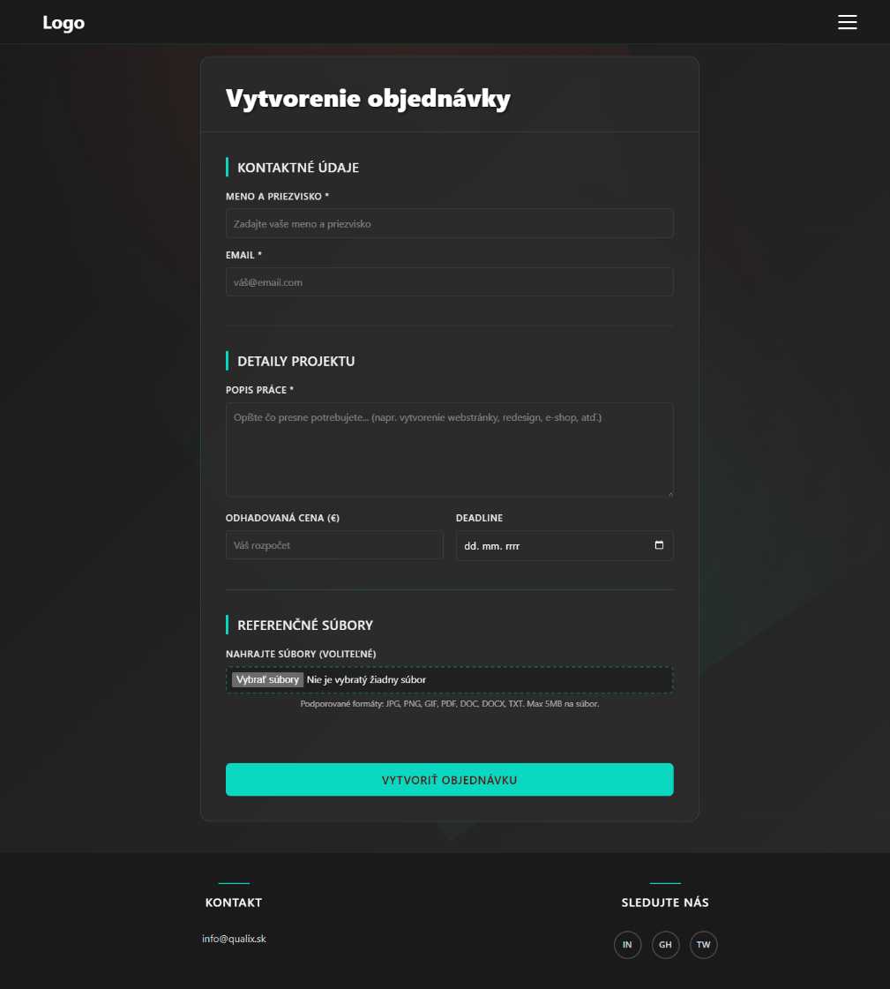
Obrázok 8 – stranka_tvorby_objednavky
Hlavná stránka
  - Sekcie: Hero sekcia, O nás, Služby/Projekty, Štatistika, Recenzie, Kontakt
- Účel: Predstavenie služby, budovanie dôvery, prvý kontakt s potenciálnymi zákazníkmi. Automaticky animované štatistiky pri scrollovaní vytvárajú pôsobiace vizuálne prvky.

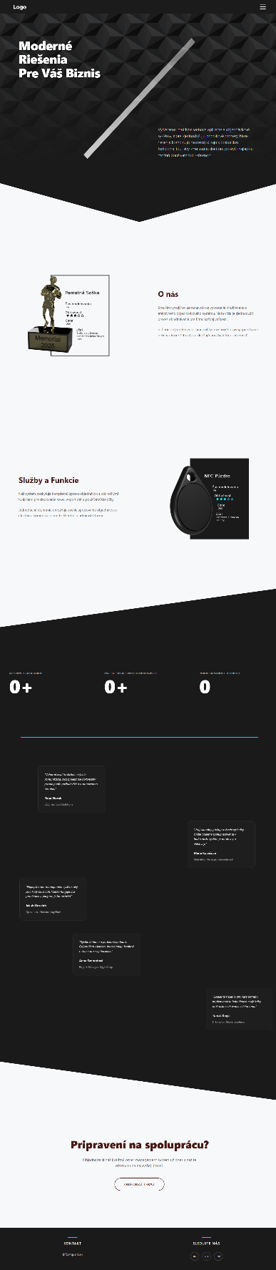
Obrázok 9 - hlavna_stranka
Stránka prihlásenia
  - Sekcie: Typ prihlásenia, Prihlasovacie údaje, Tlačidlo
- Účel: Jednotný vstupný bod pre oboch typov užívateľov. Bezpečné prihlásenie s dvoma rôznymi metódami.

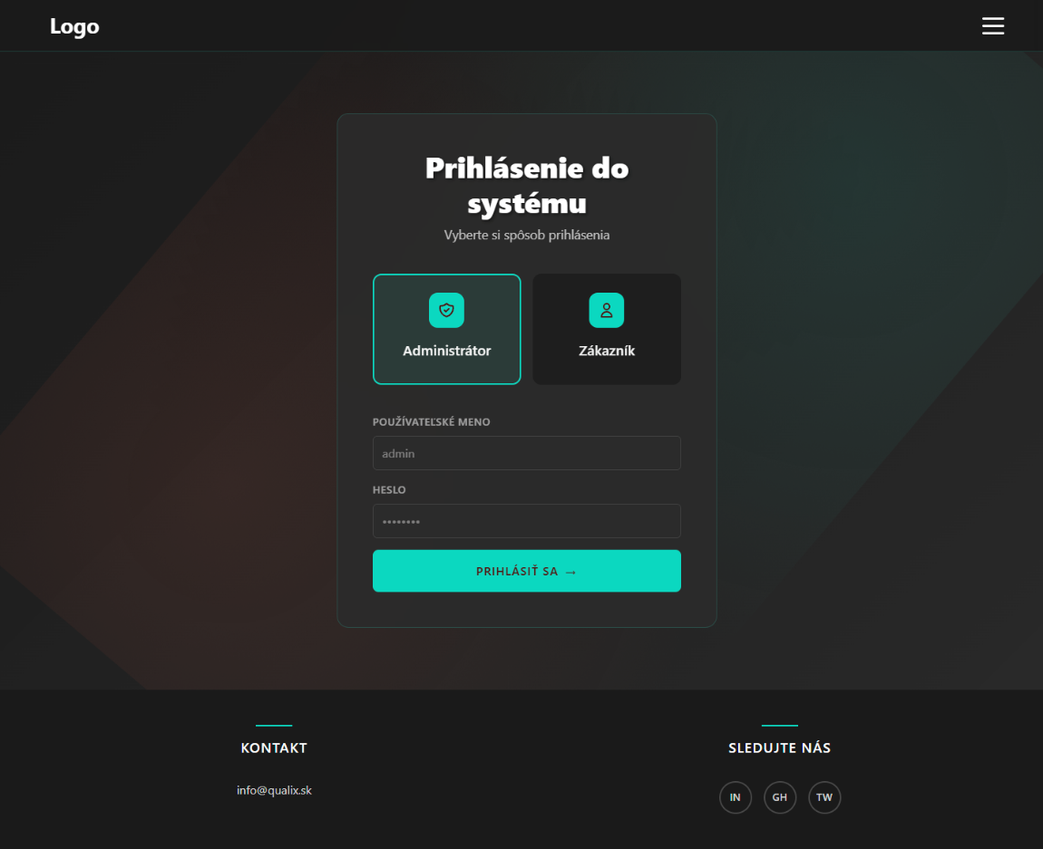
Obrázok 10 - stranka_prihlasenia

Stránka detailu objednávky (klient)
  - Sekcie: Hlavička objednávky, Prehľad, Cenové vyjednávanie, Platobný plán, Sekcia finálneho súboru
- Účel: Celkový prehľad o stave objednávky, cenových vyjednávaniach a platbách. Umožňuje zákazníkovi plniť svoj podiel procesu (platby, podať návrhy).

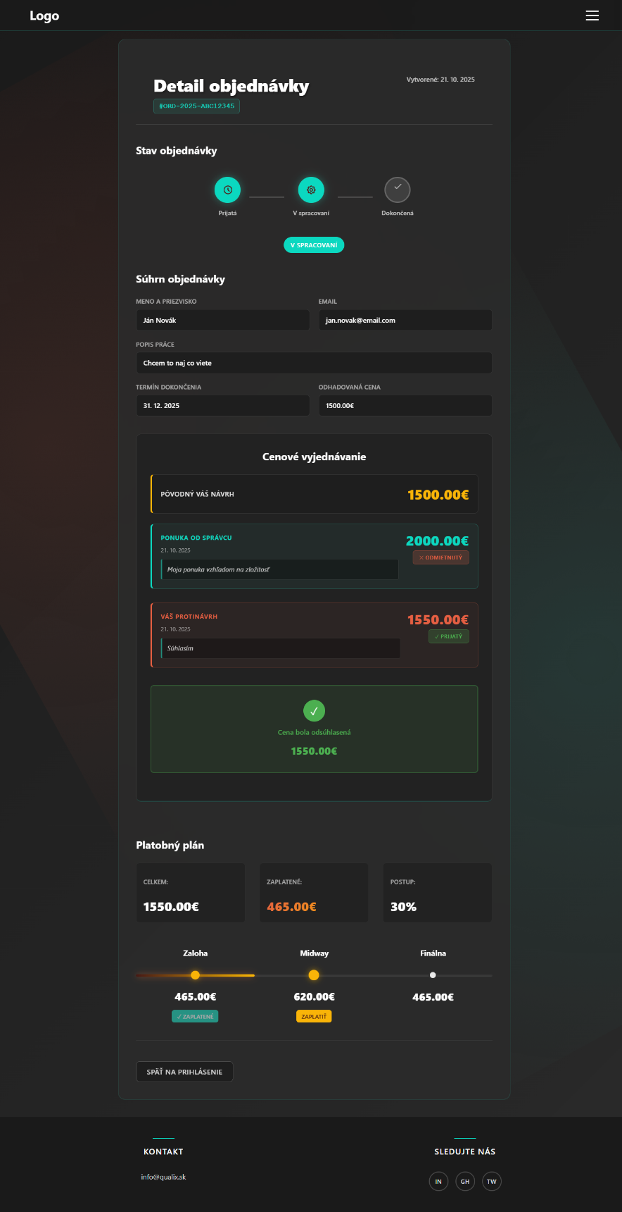
Obrázok 11 - stranka_detailu_objednavky(klient)

Stránka administračného panelu
  - Sekcie: Hlavička admin, Navigácia, Štatistiky, Tabuľka objednávok
- Účel: Centrálne miesto pre správu všetkých objednávok. Admin má prehľad o stave projektov, môže ich editovať a ďalej spracovávať.

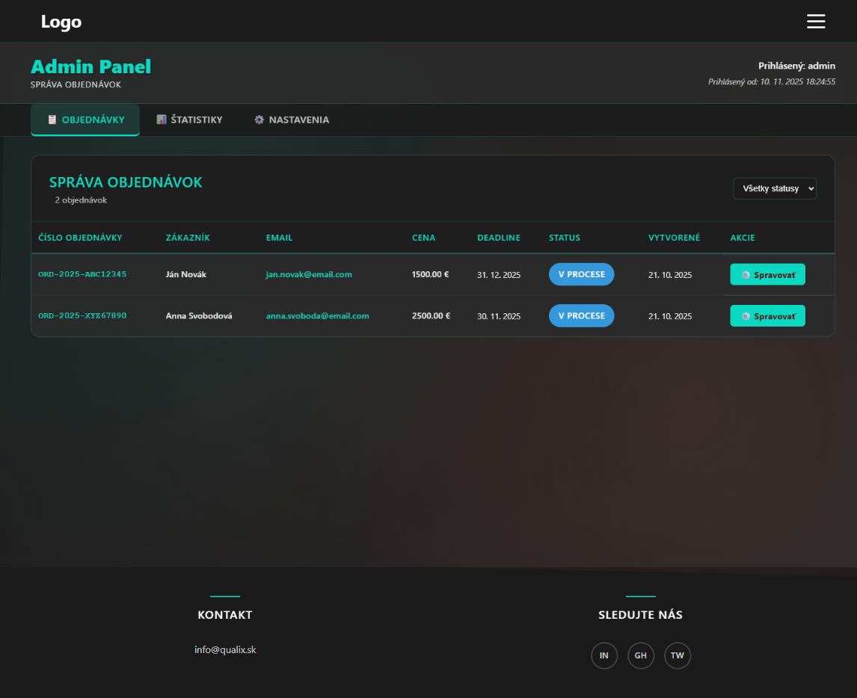
Obrázok 12 - stranka_administracneho_panelu

Stránka detailu objednávky (admin)
  - Sekcie: Hlavička objednávky, Informácie o zákazníkovi, Detail, Cenové vyjednávanie, Sekcia finálneho súboru
- Účel: Umožniť administrátorovi plne spravovať objednávku - nastaviť cenu, nahrať súbory, zmeniť stav a sledovať platby.

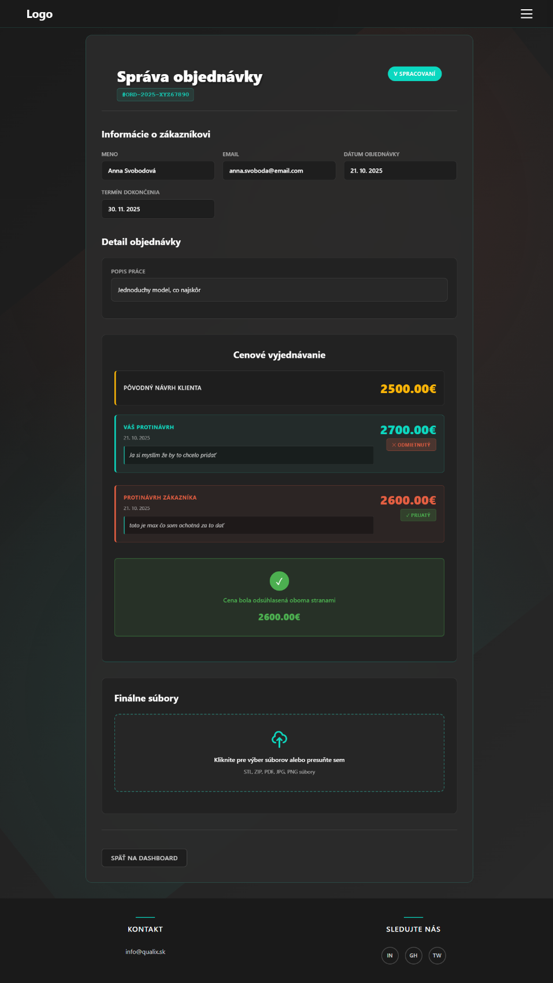
Obrázok 13 - stranka_detailu_objednavky(admin)

